Questo e il progetto per l'illuminatore macro della mia ex 5700 nikon
Materiale occorrente:
1 pezzo di alluminio di spessore inferiore a 1 mm (1 mm e troppo duro da lavorare e piegare senza attrezzatura ) perfetto sarebbe da 0,5 mm , le dimensioni sono in base alle misure del illuminatore e dell' obbiettivo da voi usato quindi regolatevi voi
1 o 2 lampadine usb snodate (quelle che si usano per i notebook) 9 euri 1 (anche questo regolatevi voi poi capirete perche)
1 metro circa di tubetto d’alluminio del diametro adatto il tubo flessibile della lampada e il bordo del LED .(prima di comprare guardate bene le foto cosi capirete meglio)
Qualche vite piccola piccola con relativo dado e rondella

Allora cominciamo a costruire
Il problema nell’illuminare con i LED e che se si tengono troppo vicino hanno un angolo troppo stretto per coprire tutto il fotogramma io ne ho usati 8 ma se ne possono usate di più
Dobbiamo tagliare un disco (una specie di ciambella)
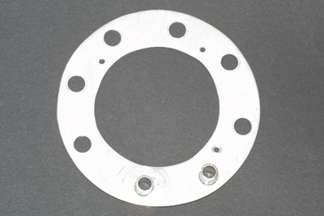Foto 1
Il buco centrale deve essere un pelo più grande dell’obbiettivo altrimenti si vignetta
Poi si deve fare una fascia di supporto per tenere questo disco intorno all obbiettivo
Figura 2
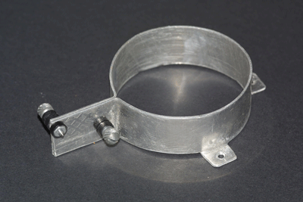
Per fare questo il consiglio è fare una striscia d’alluminio poi
Trovate qualcosa del diametro del vostro obbiettivo esempio un tubo di plastica e piano piano avvolgetecela sopra come se fosse cartoncino quando sarà accavallata almeno 5 6 cm abbondanti tagliate via l avanzo (tenete i 5 6 cm in più) poi riaprite il tutto delicatamente e con una sega a ferro e una lima ritagliate le linguette come da foto una vota fatte le lingue di fissaggio per eseguire le pieghe perfette usate una morsa da banco anche piccola l' alluminio e morbidissimo
Dovrete arrivare ad una cosa cosi come in figura ,calcolate bene le pieghe e quello che è perso dalla piegatura altrimenti può’ succedere che quando stringete il tutto sia troppo lento o troppo stretto per il vostro obbiettivo
Il risultato finale dovrà essere questo o quello che serve per le vostre esigenze
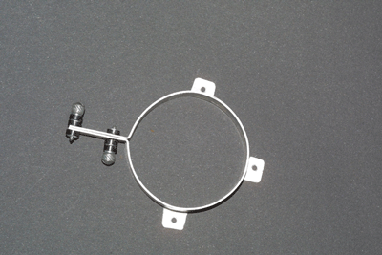Figura3
Quelle due piccole manopole sono solo una vite da pannello e varie rondelle di plastica e metallo, sono due perché la più interna serve per stringere il tutto sull’obbiettivo non (va stretta a morte) la seconda serve per girare il tutto in modo da poter regolare eventuali ombre
a questo punto entra in gioco la lampada usb per notebook e il tubetto di alluminio, per prima cosa si butta via con una sega a ferro la spina usb e la lampada a noi servono solo il flessibile
ora dovrete fare tanti pezzi uguali quanti sono gli spot che avete calcolato per il vostro illuminatore e assemblarli cosi
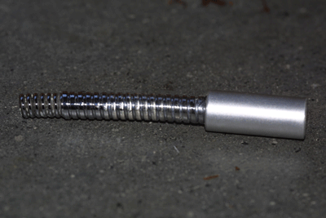figura4

il tubetto vi farà da porta lampada questo progetto era per la nikon 5700 che poteva mettere a fuoco a 2 3 cm di distanza e quindi la lunghezza degli spot era cortissima se usate questo progetto con un obbiettivo macro per reflex difficilmente arriverà a mettere a fuoco sotto i 25 cm il mio SIGMA 105 macro non mette a fuoco sotto i 31 cm quindi dovrete farli almeno lunghi 15 cm e in ogni modo prima di tagliate fate delle prove (certo che vi serviranno più lampade)
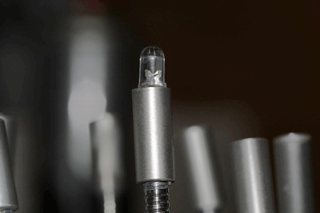
modifica portaled
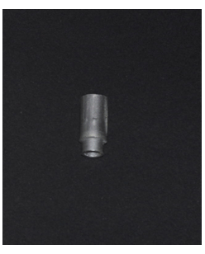

ho inserito un tubetto più grande intorno, cosi da eliminare diffusioni laterali e riflessi quando gli spot sono a 45 gradi rispetto alla lente
ora bisogna costruire le boccole per tenere i flessibili sul disco e questa e la cosa più difficile se non si ha una morsa e un punzone d acciaio
in ogni caso potete usare qualsiasi cosa vi faccia raggiungere il vostro scopo cioè questo

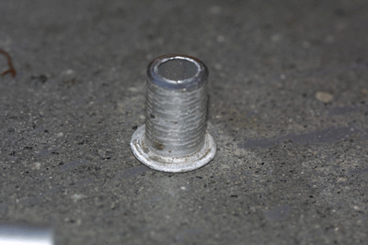
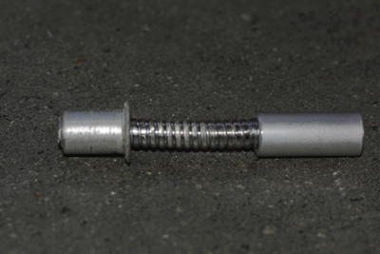
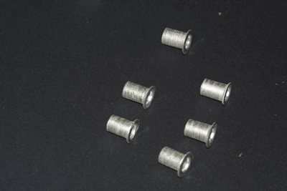

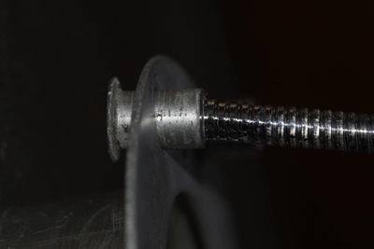

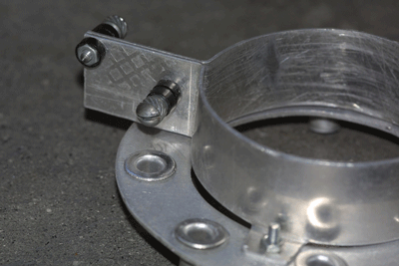
Per fissare tutte le parti ho usato
Per alluminio su alluminio
Un tubetto di alluminio liquido bicomponete
Per i tubetti dentro l' alluminio acciaio liquido bicomponente

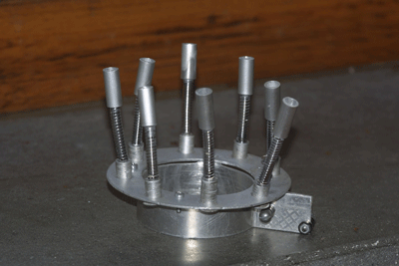
Purtroppo non ho foto dell’illuminatore finito ma già questo rende idea di come era stato progettato
Il tutto era stato verniciato con una vernice spray nero opaco per marmitte
Per la parte elettrica ho usato del fili elettrico per cablaggi erano finissimi come capelli
Avevo anche differenziato le accensioni dei LED potevo accenderli uno per volta in modo da regolate esattamente l intensità della luce e la direzione
I LED ad alta luminosita che usavo io hanno la massima efficienza a 20 mah 3,2 volt (non sono come gli altri che si accendono 1,5 attenzione) e variando poco più o poco meno la corrente oltre la potenza variava anche la temperatura colore
Quest’e tutto buon divertimento

